要从jvm对class文件的架构定义说起。

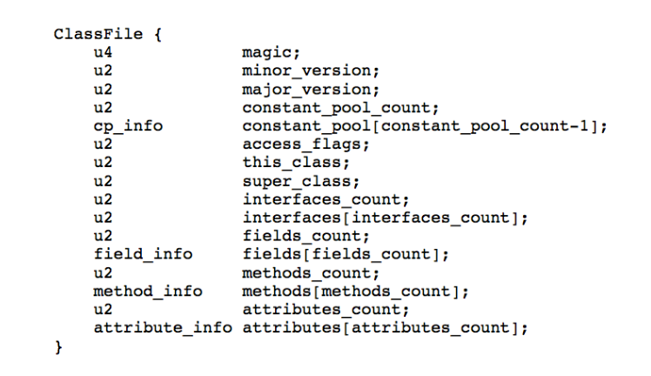

1）Class文件是有8个字节为基础的字节流构成的，这些字节流之间都严格按照规定的顺序排列，并且字节之间不存在任何空隙，对于超过8个字节的数据，将按 照Big-Endian的顺序存储的，也就是说高位字节存储在低的地址上面，而低位字节存储到高地址上面，其实这也是class文件要跨平台的关键，因为 PowerPC架构的处理采用Big-Endian的存储顺序，而x86系列的处理器则采用Little-Endian的存储顺序，因此为了Class文 件在各中处理器架构下保持统一的存储顺序，虚拟机规范必须对起进行统一。

2） Class文件结构采用类似C语言的结构体来存储数据的，主要有两类数据项，无符号数和表，无符号数用来表述数字，索引引用以及字符串等，比如 u1,u2,u4,u8分别代表1个字节，2个字节，4个字节，8个字节的无符号数，而表是有多个无符号数以及其它的表组成的复合结构。

通过以上的描述我们可以接口数量的定义是U2，2个字节，8位所以最大数是65535